CONSELHO ESTADUAL DE EDUCAÇÃO

PRAÇA DA REPÚBLICA, 53 - FONE: 3255-2044 - CEP: 01045-903

FAX: 3231-1518

PROCESSO CEE N.º : 654/08- Reautuado em 23-4-09
INTERESSADA : Universidade Municipal de São Caetano do Sul
ASSUNTO : Renovação do Reconhecimento do Curso Superior de Tecnologia em Sistemas para Internet
RELATOR : Cons. Angelo Luiz Cortelazzo
PARECER CEE Nº : 341/2009 CET “D” Aprovado em 02-9-2009
Comunicado ao Pleno em 30-9-2009

CONSELHO PLENO

1. RELATÓRIO
1.1 HISTÓRICO

O Magnífico Reitor da Universidade Municipal de São Caetano do Sul encaminha a este Colegiado Ofício nº 113/2008, datado de 12 de dezembro de 2008 (fls.02), solicitando Renovação do Reconhecimento do Curso de Graduação Tecnológica em Sistemas para Internet, nos termos das Deliberações CEE nº 63/07 e 48/2005.
O referido Curso teve seu Reconhecimento aprovado pelo Parecer CEE nº 423/2006, pelo prazo de 03 anos (fls. 29-35).
Pelo Ofício nº 67/2009, a Instituição informa que houve alteração da denominação do Curso Superior de Tecnologia em Web Design e Comércio Eletrônico para Tecnologia em Sistemas para Internet, conforme Deliberação CONSEP nº 23/2008, de 06 de outubro de 2008 – fls. 21 e 22.
Para emissão de Parecer Técnico foi indicado o Especialista José Augusto Fabri conforme Portaria CEE/GP nº 30/09, publicada no D.O.E. de 13-02-09 (fls 05), manifestando-se nos termos do seu Relatório circunstanciado, juntado aos autos de fls. 06 a 16.
Considerando a norma legal, a Assistência Técnica elaborou Informação contendo todos os dados necessários para a análise da solicitação, através do Relatório Síntese encaminhado (fls. 23-28).
O Curso foi autorizado a funcionar pela Deliberação CONSEPE nº 21/2003, reconhecido pelo Parecer CEE nº 423/2006 e sua denominação foi alterada pela Deliberação CONSEPE nº 23/2008.
Responsável pelo Curso
1.1.1 Nome: Prof. Aparecido Valdemir de Freitas
1.1.2 Titulação: Doutor
1.1.3 Cargo Ocupado na Instituição: Gestor do Curso

2. Dados Gerais
a) horários de funcionamento do Curso:
- noturno das 19h20 às 22h50 de segunda à sexta-feira e aos sábados das 8h00 às 17h00;
b) duração da hora/aula: 50 minutos ;
c) carga horária total do Curso: 2.750 aulas, das quais 2400 em atividades curriculares e 300 de Trabalho de Conclusão de Curso e 50 de atividades complementares. Assim, a carga horária do Curso é de 2050 horas, atendendo ao mínimo de 2000 horas previstas no Catálogo de Cursos Superiores de Tecnologia do Ministério da Educação;
d) número de vagas oferecidas: 80 vagas no período noturno, com ingresso semestral;
e) regime de matrícula: semestral;
f) tempo para integralização mínimo de 05 semestres e no máximo de 10 semestres. Há certificações intermediárias, à medida que o estudante finaliza um dado módulo (cada um tem 480 aulas).

3. Caracterização da infra-estrutura física da Instituição reservada para o Curso

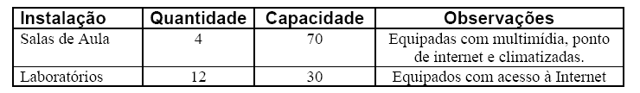

4. Biblioteca
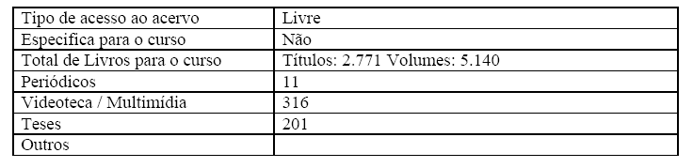Sítio do acervo: http://www.uscs.edu.br/infra/biblioteca/#anc9.

5. Corpo Docente
5.1. Relação nominal
Nome | Titulação
Alessandra Preto Bitante | Mestre
Antonio Eduardo Gasques | Doutor
Aparecido Valdemir de Freitas | Doutor
Carlos Alberto Botelho | Mestre
Carlos Eduardo Bognar | Doutor
Cláudio Alexandre Ganança | Graduado
Cláudio Cura | Especialista
Daniel Moraes | Mestre
Edson Pinheiro Pimentel | Doutor
Fábio Siqueira Netto | Especialista
Flávio Nakaoka | Graduado
Fulvio Bianco Prevot | Especialista
Helio Ivan Jonas de Souza | Mestre
Jairo Marciano Silva | Especialista
Luiz Antonio Pagan | Mestre
Mário Eugenio Longato | Mestre
Mauro Edgard Favoretto | Especialista
Nelson Bertarello | Mestre
Osmar Tuna Mateus | Especialista
René Henrique Licht | Doutor
5.2. Docentes segundo a titulação para os Cursos de Tecnologia de acordo com Deliberação CEE nº 50/05
Titulação | Nº | %
Graduado | 02 | 10,0
Especialista | 06 | 30,0
Mestre | 07 | 35,0
Doutor | 05 | 25,0
Total | 20 | 100,0

O corpo docente do Curso atende à Deliberação CEE nº 50/2005 que fixa normas para a admissão de docentes para o Magistério em Cursos Superiores de Tecnologia em estabelecimentos de ensino superior vinculados ao Sistema Estadual de Ensino de São Paulo.

6. Corpo técnico disponível para o curso
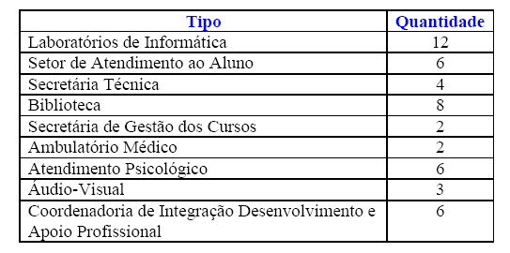

7. Demanda do Curso nos últimos processos seletivos, desde o último reconhecimento
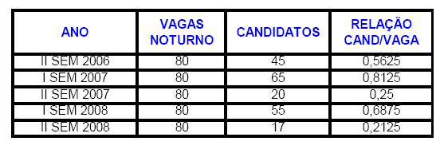
Deve-se salientar que o Curso tem apresentado demanda baixa e, por isso, deveria merecer uma reflexão por parte da Instituição sobre a quantidade de vagas oferecidas, a freqüência semestral de oferta nos processos seletivos e, ainda, a matriz curricular sugerida.

8. Demonstrativo de alunos matriculados e formados no Curso desde o último reconhecimento
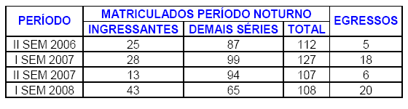

9. Matriz curricular do Curso
O Curso de Graduação Tecnológica em Sistemas para Internet oferece o total de 2.050 horas (mais 300 horas de TCC), atendendo ao Catálogo Nacional de Cursos Superiores de Tecnologia.
O referido Curso pertence ao Eixo de Informação e Comunicação.
Ao final do Curso o aluno deverá apresentar o Trabalho de Conclusão de Curso – TCC.

II- Das Considerações do Especialista
O Especialista designado para emitir o Parecer Técnico, juntado aos autos de fls. 06 a 16, manifestou-se favoravelmente à Renovação do Reconhecimento do Curso, nos seguintes termos:

“O avaliador, em face aos estudos realizados na documentação apresentada, RECOMENDA ao Conselho Estadual de Educação de São Paulo a RENOVAÇÃO DE RECONHECIMENTO do Curso de Tecnologia em Sistemas para Internet ministrado pela Universidade Municipal de São Caetano do Sul”.

2. CONCLUSÃO
Aprova-se o pedido de Renovação do Reconhecimento do Curso Superior de Tecnologia em Sistemas para Internet, da Universidade Municipal de São Caetano do Sul, pelo prazo de cinco anos.
A presente renovação do reconhecimento tornar-se-á efetiva por ato próprio deste Conselho, após a homologação deste Parecer pela Secretaria de Estado da Educação.
São Paulo, 28 de agosto de 2009

a) Cons. Angelo Luiz Cortelazzo
Relator

3. DECISÃO DA CÂMARA
A CÂMARA DE EDUCAÇÃO PROFISSIONAL TÉCNICA E TECNOLÓGICA adota, como seu Parecer, o Voto do Relator.
Presentes os Conselheiros: Angelo Luiz Cortelazzo, Fernando Leme do Prado, Marcos Antonio Monteiro, Mario Vedovello Filho e Sergio Tiezzi Junior.
Sala da Câmara de Educação Profissional Técnica e Tecnológica, em 2 de setembro de 2009.

a) Consª Mario Vedovello Filho
Presidente no exercício da presidência de acordo
com o Art. 13, § 3º do Regimento do CEE

DELIBERAÇÃO PLENÁRIA
O CONSELHO ESTADUAL DE EDUCAÇÃO toma conhecimento da decisão da Câmara de Educação Profissional Técnica e Tecnológica, nos termos do Voto do Relator.
Sala “Carlos Pasquale”, em 30 de setembro de 2009.

ARTHUR FONSECA FILHO
Presidente

Publicado no DOE em 02/10/09 Seção I Página 34
Res. SEE de 08/10, public. 09/10/09 Seção I Página 26
Portaria CEE/GP nº 329/09, public. 17/10/09 Página 22

